DOCUMENTAȚIE PROIECT ASM: MANIPULARE ȘIRURI DE OCTEȚI ȘI OPERAȚII PE BIȚI

Echipa: Pop Ioana-Alexandra
Kerekes Miana-Timea

1. Introducere
Prezentul proiect realizează un program interactiv scris în limbaj de asamblare pentru procesorul 8086. Scopul programului este procesarea unui șir de 8-16 valori hexazecimale introduse de utilizator, efectuarea unor operații logice complexe (calculul unui cuvânt special C, sortare descrescătoare, identificarea unui element specific) și manipularea finală a datelor prin rotiri circulare bazate pe suma primilor doi biți ai fiecărui octet.
2. Descrierea Implementării Tehnice
2.1. Citirea și Conversia Datelor
Programul utilizează întreruperea INT 21h, funcția 0Ah pentru a citi un șir de caractere ASCII de la tastatură.
- Provocare: Datele sunt recepționate ca text (ex: "1A").
- Soluție: Am implementat o subrutină CONV_CHAR care transformă codul ASCII în valoare numerică (scăzând 30h pentru cifre și 37h pentru litere). Prin shiftări la stânga (SHL) și operații OR, am reconstituit octetul binar final.
2.2. Calculul Cuvântului Special C
Cuvântul C (16 biți) a fost construit din trei părți conform cerințelor:
- Biții 0-3: Rezultatul operației XOR între nibble-ul superior al primului octet și cel inferior al ultimului octet.
- Biții 4-7: Rezultatul operației OR aplicat biților de pe pozițiile 2, 3, 4 și 5 ai tuturor octeților din șir.
- Biții 8-15: Suma aritmetică a tuturor octeților introduși, utilizând aritmetica pe 8 biți pentru a obține automat rezultatul modulo 256.
2.3. Sortare și Identificare
- Sortarea: S-a utilizat algoritmul Bubble Sort pentru a ordona șirul descrescător. Compararea s-a realizat cu CMP, iar inversarea elementelor s-a făcut folosind registrele AL și BL.
- Identificarea: Programul parcurge șirul sortat și numără biții de 1 ai fiecărui octet folosind instrucțiunea SHL (pentru a scoate bitul în Carry) și ADC (pentru a-l aduna la un contor). S-a reținut poziția primului octet care are cel puțin 4 biți de 1.
2.4. Rotiri și Afișare Finală
Pentru fiecare octet, s-a calculat $N$ (suma primilor 2 biți). Rotirea circulară s-a realizat cu instrucțiunea ROL AL, CL. Rezultatele au fost afișate într-un tabel organizat, folosind prefixele B: (binar) și H: (hexazecimal).
3. Diagrama Bloc (Flowchart)
(vezi PDF: Analiza Diagrama Bloc Proiect ASM)
4. Dificultăți întâmpinate și Soluții
- Dificultate: Gestionarea corectă a registrului CX în timpul apelurilor de întreruperi DOS în interiorul buclelor (eroarea de buclă infinită).
- Soluție: Utilizarea stivei prin instrucțiunile PUSH CX și POP CX pentru a proteja contorul buclei principale în timpul operațiilor de I/O.
- Dificultate: Tratarea literelor mici și mari la introducerea datelor hex.
- Soluție: Implementarea unei logici de normalizare în subrutina de conversie (scădere 20h pentru a transforma literele mici în mari).
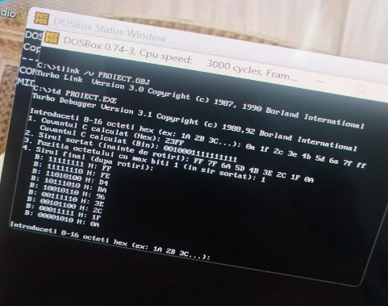
5. Exemple de Rulare (Screenshots)

6. Concluzii
Programul îndeplinește toate cerințele funcționale. Utilizarea subrutinelor a permis o organizare modulară a codului, iar gestionarea atentă a biților a asigurat precizia calculelor matematice solicitate.

